广西农村投资集团有限公司2022年度重点领域
急需紧缺高层次人才招聘资格审查材料（模版）

目 录
1.应聘报名材料真实性承诺书 1
2.毕业生就业推荐表扫描件 2
3.成绩单扫描件 3
4.教育部学籍验证报告扫描件（在学信网可查） 4
5.二代身份证扫描件 6
6.相关资格证书扫描件 7
7.重要获奖证书扫描件 8

说明：1.请按目录，将材料按顺序依次排列。
2.1-5项属于资格审查必审材料，6-7项没有证明材料的可不附。
3.要求使用原件扫描，将扫描件逐项录入文档后，把该文档转换为PDF格式上传。《广西农村投资集团有限公司2022年度重点领域急需紧缺高层次人才招聘资格审查材料》不符合格式要求的，不予接收。

姓 名：张 三
档案制作时间：XXXX年XX月XX日

1.应聘报名材料真实性承诺书
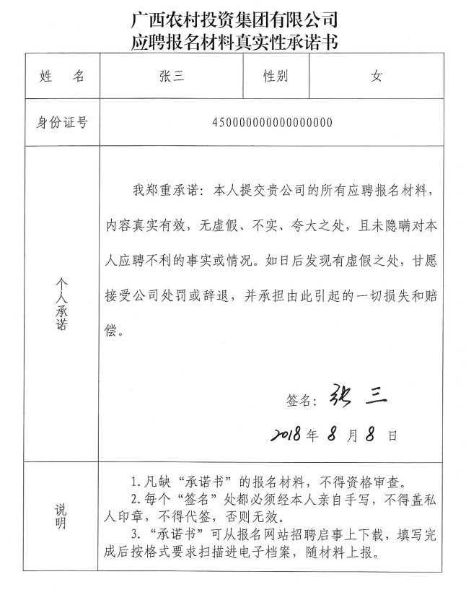
（存放：须亲笔签名，扫描要求：彩色、建议分辨率72-110DPI，以清晰为准。）

2.毕业生就业推荐表扫描件
毕业生就业推荐表（样例）
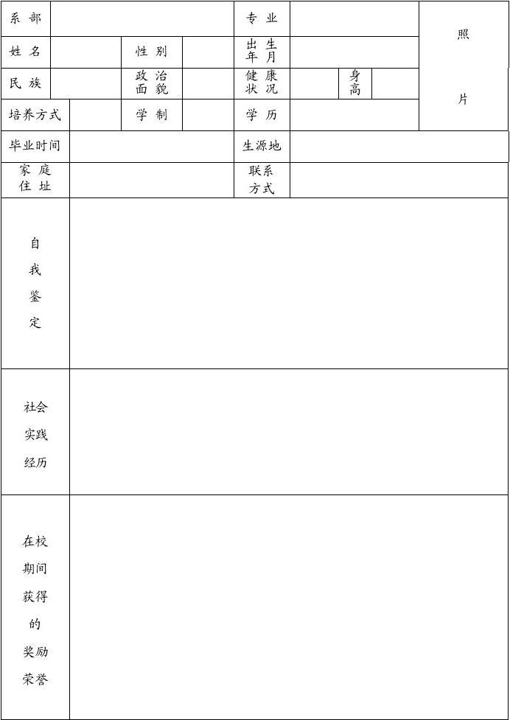
（存放：以学校的《毕业生就业推荐表》为准，扫描要求：彩色、建议分辨率72-110DPI，以清晰为准。）

3.成绩单扫描件
成绩单（样例）
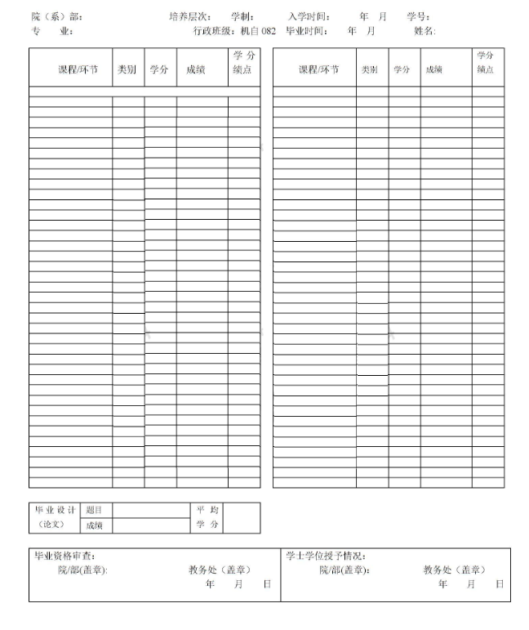
（存放：以学校的《成绩单》为准，扫描要求：彩色、建议分辨率72-110DPI，以清晰为准。）

4.教育部学籍验证报告扫描件（在学信网可查）
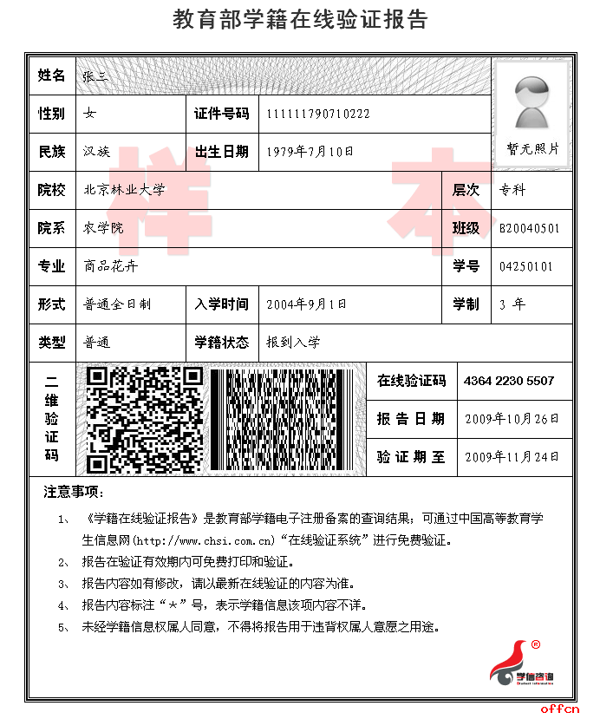
（存放：人事档案管理部门或档案托管单位的学籍档案查档证明；未办理档案托管的，提供通过学信网验证或教育机构出具学籍认证材料等对申报人学籍情况进行第三方学历认证）

5.二代身份证扫描件

身份证正面

身份证反面

（存放：正、反面扫描图片，扫描要求：彩色、建议分辨率72-110DPI，以清晰为准。）

6.相关资格证书扫描件
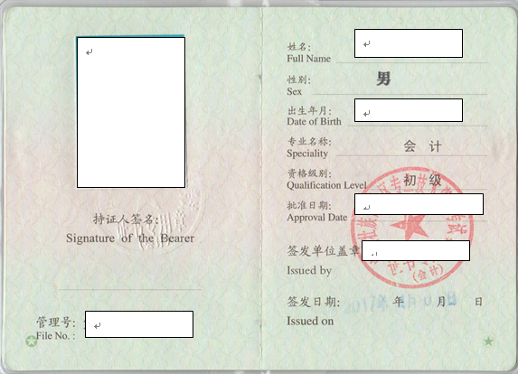

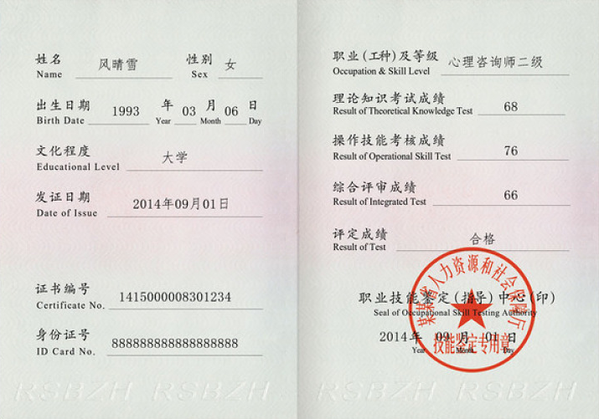
（存放：取得的职业资格证书，扫描要求：彩色、建议分辨率72-110DPI，以清晰为准。）

7.重要获奖证书扫描件


（存放：取得的各类荣誉证书，扫描要求：彩色、建议分辨率72-110DPI，以清晰为准。）

